Présentation Générale du Routeur Cisco

1. Architecture du routeur Cisco

1.1 Introduction
Un routeur est un type spécial d’ordinateur. Il possède les mêmes composants de base qu’un ordinateur de bureau standard. Il est doté d’un processeur (UC), de mémoire, d’un système de bus, ainsi que de diverses interfaces d’entrée/sortie. Cependant, les routeurs sont conçus pour assurer des fonctions très spécifiques que n’effectuent pas en général les ordinateurs de bureau. La fonction principale d’un routeur est d’assurer la communication entre deux réseaux et déterminer le meilleur chemin pour les données à travers les réseaux connectés.

1.2 Les composants d’un routeur Cisco :

RAM
Flash

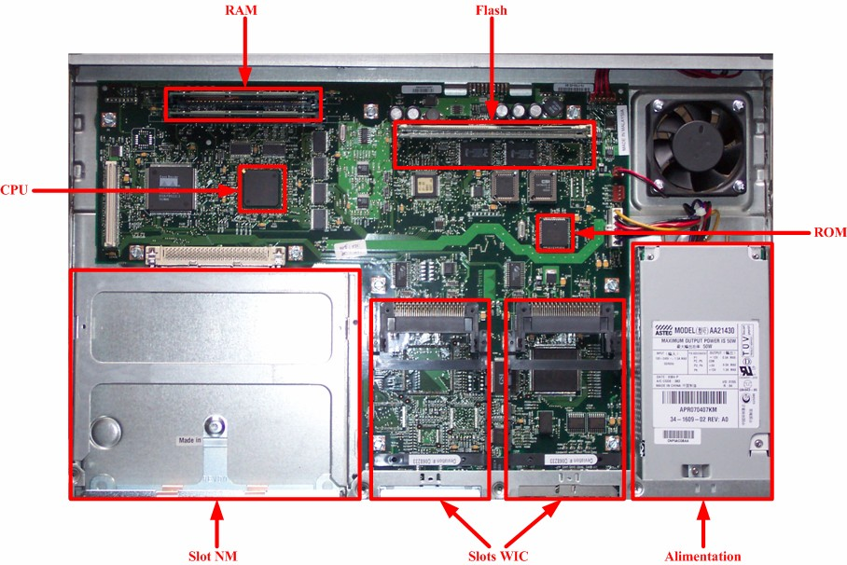
CPU
Slot NM
Slot WIC
Alimentation
ROM

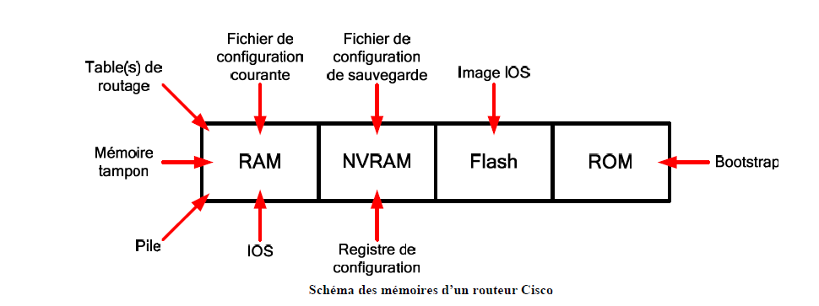

Les composants | Les fonctions
- RAM | La mémoire vive, également appelée mémoire vive dynamique (DRAM), possède les caractéristiques et les fonctions suivantes:  - elle contient les tables de routage,  - elle gère les files d’attente de paquets,  - elle sert de mémoire temporaire pour le fichier de configuration à la mise sous tension du routeur,
- NVRAM | La mémoire vive rémanente (NVRAM) possède les caractéristiques et fonctions suivantes:  - elle assure le stockage du fichier de configuration de démarrage,  - elle conserve son contenu à la mise hors tension ou au redémarrage du routeur.
- ROM | La mémoire morte (ROM) possède les caractéristiques et fonctions suivantes:  - elle gère les instructions du test automatique de mise sous tension (POST),  • elle stocke le programme d’amorçage (bootstrap) et le logiciel elle peut stocker plusieurs versions de la plate-forme logicielle
- La mémoire Flash | La mémoire Flash possède les caractéristiques et fonctions suivantes:  - elle contient l’image du système d’exploitation (IOS), elles peuvent se trouver sur la carte mère ou sur un module séparé  - elle permet de mettre à jour le logiciel sans suppression ni remplacement de puces.
- Les interfaces | Les interfaces possèdent les caractéristiques et fonctions suivantes:  - elles connectent le routeur au réseau pour l’entrée et la sortie des paquets,  - elles peuvent se trouver sur la carte mère ou sur un module séparé
- Bus | Les routeurs comportent un bus système et un bus processeur.  • Le bus système est utilisé pour transférer les paquets vers et  depuis les interfaces.  • le bus processeur est utilisé pour transfère les instructions et les données vers ou depuis les adresses mémoire spécifiées.

1.3 Les interfaces d’un routeurs
Slot NM
Slot WIC

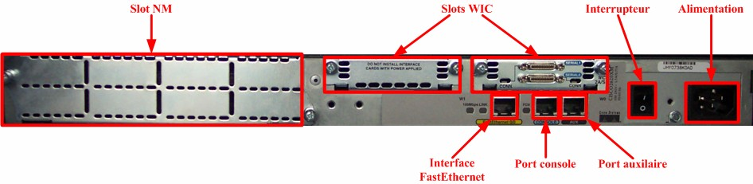
Interface Fast Ethernet
Port console
Port auxiliaire

- Port console : Accès de base pour configuration.
- Port auxiliaire : Accès pour configuration au travers d'une ligne analogique et modems interposés.
- Interface(s) LAN
- Interface(s) WAN
- Slot(s) NM (Network Module) : si on souhaite ajouter une nouvelle interface réseau
- Slot(s) WIC (WAN Interface Card) : pour connecter les réseaux WAN

1.4 Internetwork Operating System (I.O.S)
Le logiciel du système d’exploitation utilisé dans les routeurs Cisco est appelé Cisco Internetwork Operating System (IOS). Comme tout système d’exploitation d’ordinateur, Cisco IOS gère les ressources matérielles et logicielles du routeur, notamment l’allocation de mémoire, les processus, la sécurité et les systèmes de fichiers. Cisco IOS est un système d’exploitation multitâche intégré aux fonctions de routage, de commutation, d’interconnexion et de télécommunications.

1.5. Démarrage d’un routeur

Le processus d’amorçage comporte quatre phases principales :
Etape 1. Test automatique de mise sous tension (POST)
Le processus POST est utilisé pour tester le matériel du routeur. Lorsque le routeur est mis sous tension, le logiciel présent sur la puce de mémoire morte effectue le POST. Au cours de ce test automatique, le routeur exécute des diagnostics à partir de la mémoire morte sur plusieurs composants matériels, notamment le processeur, la mémoire vive et la mémoire vive non volatile.

Etape 2. Chargement du programme d’amorçage
Le programme d’amorçage est copié de la mémoire morte à la mémoire vive. Le rôle principal du programme d’amorçage est de localiser Cisco IOS et de le charger dans la mémoire vive.

Etape 3. Localisation et chargement du logiciel Cisco IOS
Localisation du logiciel Cisco IOS : L’IOS est généralement stocké dans la mémoire flash,. S’il est impossible de localiser une image IOS entière, une version réduite de l’IOS est copiée de la mémoire morte à la mémoire vive.
Chargement de l’IOS : Certains anciens routeurs Cisco exécutaient l’IOS directement à partir de la mémoire flash, mais les modèles actuels copient l’IOS dans la mémoire vive, pour qu’il soit exécuté par le processeur.

Remarque : une fois le chargement de l’IOS lancé, une suite de signes dièse (#) peut s’afficher.

Etape 4. Localisation et chargement du fichier de configuration
Une fois l’IOS chargé, le programme d’amorçage recherche dans la mémoire vive non volatile le fichier de configuration initiale, appelé startup-config. Ce fichier contient les commandes et paramètres de configuration précédemment enregistrés, notamment :
  - Les adresses d’interface ;
  - Les informations de routage ;
  - Les mots de passe ;
Toute autre configuration enregistrée par l’administrateur réseau.

Etape 5. Exécution du fichier de configuration. Si un fichier de configuration initiale est trouvé dans la mémoire vive non volatile, l’IOS le charge dans la mémoire vive en tant que fichier running-config et exécute les commandes dans le fichier, ligne par ligne.

1.6. Mode de commande CLI
Le programme d’exécution des commandes, ou EXEC, est l’un des composants de la plate-forme logicielle Cisco IOS. EXEC reçoit et exécute les commandes entrées à l’intention du routeur.
Il existe une multitude de modes différents accessibles sur un routeur Cisco :
- Mode utilisateur : Mode lecture qui permet à l'utilisateur de consulter des informations sur le routeur, mais ne lui permet pas d'effectuer des modifications. Dans ce mode, on dispose uniquement de commandes de visualisations d’état de fonctionnement du routeur.
- Mode privilégié : Mode lecture avec pouvoir. On dispose d’une ensemble de commandes pour visualiser l’état de fonctionnement du routeur, ainsi que pour importer/exporter et sauvegarder des fichiers de configurations et des images d’IOS.
- Mode de configuration globale : Ce mode permet d’utiliser toutes les commandes de configuration ayant une portée globale à tout le routeur.
- Modes de configuration spécifiques : On ne dispose dans chaque mode spécifique que des commandes ayant une portée localisée au composant du routeur spécifié par ce mode.
- Mode SETUP : Mode affichant un dialogue interactif à l'écran de la console, grâce auquel l'utilisateur peut créer une configuration élémentaire initiale.

On peut facilement identifier le mode actuel dans lequel on est en repérant l’invite de commande que nous fournit le routeur :

Mode | Invite de commande
Utilisateur | Router >
Privilégié | Router #
Configuration globale | Router (config) #
Interface | Router (config-if) #
Ligne | Router (config-line) #
Routeur | Router (config-router) #

Nous allons maintenant voir les commandes et les combinaisons de touches permettant de naviguer dans ces différents modes d’IOS :
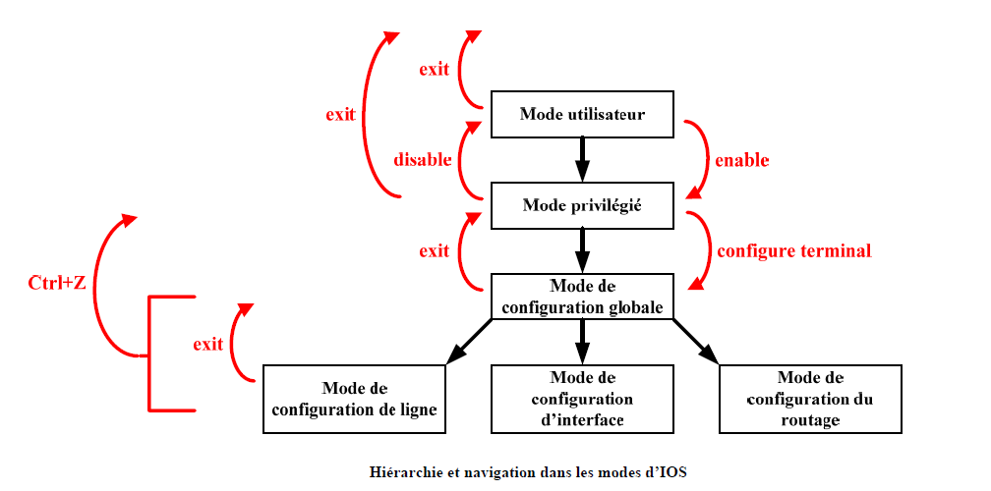

Les commandes à utiliser pour passer dans un mode de configuration spécifique sont les suivantes :
• line {type} {numéro}
o Mode de configuration globale
o Permet de passer dans le mode de configuration d’une ligne
• interface {type} {numéro}
o Mode de configuration globale
o Permet de passer dans le mode de configuration d’interface
• router {protocole} [option]
o Mode de configuration globale
o Permet de passer dans le mode de configuration du routeur
Pour les lignes et les interfaces, la numérotation commence à 0.
Système d’aide
Le principe d’aide pour les commandes sur la plateforme logicielle Cisco IOS est très simple et est constitué de trois choses :
• Le caractère ? : Ce caractère peut être utilisé de 3 façons différentes. Seul, ce caractère indique au routeur de nous fournir une liste complète des commandes accessibles depuis le mode dans lequel on se trouve.
Collé à une chaîne de caractères, il fournit la liste des mots clé commençant par cette chaîne. Enfin, après un mot clé, il fournit la liste des options pour ce dernier.
• Le caractère ^ : Celui-ci nous indique à quel endroit se trouve une erreur dans une commande erronée.
Dans ce cas, il suffit juste de retaper la commande jusqu’à ce caractère, puis d’utiliser le caractère ? pour obtenir la liste des possibilités pour cette commande.
• La touche de tabulation : Cette touche est très couramment utilisée en environnement IOS
Commandes d’édition avancée
L’interface utilisateur offre un mode d’édition avancée nous permettant de modifier une commande au cours de la frappe. Voici un tableau résumant ces combinaisons de touche :
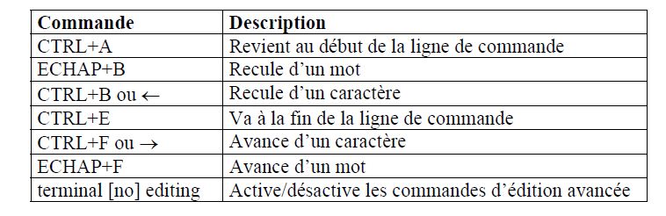

Historique des commandes
L'interface utilisateur fournit un historique des commandes entrées.
Par défaut, la fonction d'historique des commandes est active et le système enregistre 10 lignes de commandes dans son tampon.
Ce tableau nous indique les différentes commandes d’historique que nous avons à notre disposition :
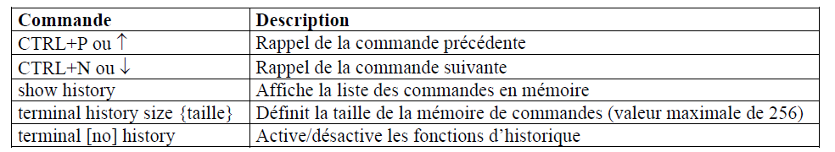
Fichiers de configuration
Les deux fichiers de configuration d’un routeur Cisco sont les fichiers de configuration active (dans la RAM) et de sauvegarde (dans la NVRAM). Ils régissent respectivement la configuration en cours d’utilisation par le routeur et la configuration utilisée lors du démarrage du routeur.
Les informations contenues dans un fichier de configuration sont les suivantes :
• Des informations génériques concernant la version d’IOS avec laquelle le fichier de configuration est prévu
pour fonctionner.
• Le nom du routeur ainsi que le mot de passe du mode privilégié.
• Les entrées statiques de résolution de noms.
• Chaque interface avec sa configuration spécifique.
• Toutes les informations de routage.
• Chaque ligne et sa configuration spécifique.
Les différentes commandes associées aux fichiers de configuration sont les suivantes :
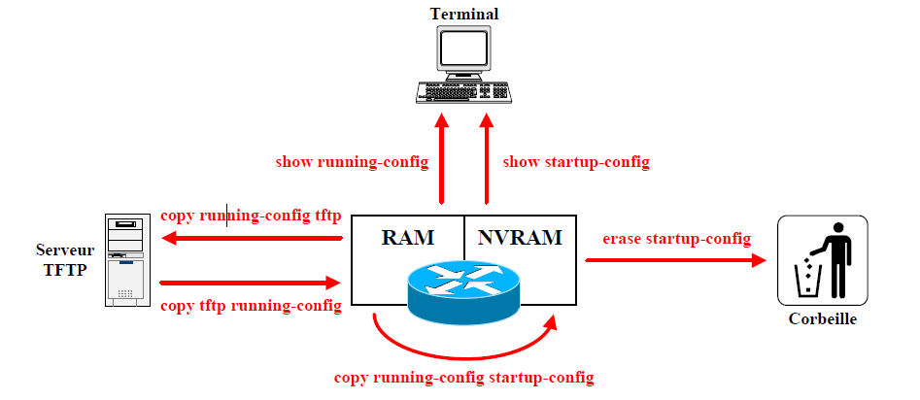
- show running-config : Affiche la configuration courante
- show startup-config : Affiche la configuration de sauvegarde
- copy running-config startup-config : Sauvegarde la configuration courante dans la NVRAM
- copy running-config tftp : Exporte la configuration courante vers un serveur TFTP
- copy tftp running-config : Importe une configuration dans la RAM depuis un serveur TFTP
- copy startup-config tftp : Exporte la configuration de sauvegarde vers un serveur TFTP
- copy tftp startup-config : Importe une configuration dans la NVRAM depuis un serveur TFTP
- erase startup-config : Supprime le fichier de configuration de sauvegarde

2. Configuration de base d’un routeur

2.1 Commandes de visualisation d’état
IOS propose une panoplie importante de commandes permettant la visualisation de l’état. Ces commandes commencent toutes par le mot clé show. Les commandes de visualisation d’état à connaître en premier lieu sont les suivantes :
- show running-config : Affiche le fichier de la configuration active.
- show startup-config : Affiche le fichier de la configuration de sauvegarde.
- show version : Affiche la configuration matérielle système, la version d’IOS, le nom et la source de l'image IOS d'amorçage, ainsi que la valeur du registre de configuration.
- show processes : Affiche des informations sur les processus actifs.
- show memory : Affiche des statistiques sur la mémoire du routeur, y compris sur la mémoire disponible.
- show stacks : Contrôle l'utilisation de la pile par les processus et les routines.
- show buffers : Fournit des statistiques sur les mémoires tampon des interfaces du routeur.
- show arp : Affiche les entrées ARP connues.
- clear arp : Vide les entrées dynamiques de la table ARP.
- show hosts : Affiche la table de résolution de noms.
- show flash : Affiche des informations sur la mémoire Flash, telles que la quantité d’espace libre et le nom des fichiers présents dans cette mémoire.
- show interfaces [{type} {numéro}] : Affiche les informations de configuration ainsi que des statistiques de trafic pour chaque interface configurée sur le routeur (couches 2 et 3).
- show controllers [{type} {numéro}] : Affiche les informations de couche 1 des interfaces.
- show ip interface [{type} {numéro}] [brief] : Affiche les informations IP pour les interfaces
- clear counters [{type} {numéro}] : Permet de mettre à zéro toutes les statistiques des interfaces du routeur.
- show ip route : Affiche la table de routage IP.
- show protocols : Affiche le nom et l’état de tous les protocoles configurés de couche 3.
- show ip protocols : Affiche les valeurs des compteurs de routage et les informations de réseau associées à l'ensemble du routeur. Cette commande nous indique les différents réseaux avec lesquels le protocole de routage est configuré pour communiquer, ainsi que la distance administrative de ce dernier.
- show sessions : Affiche la liste des sessions en cours.
- show users : Affiche la liste des utilisateurs actuellement connectés au routeur.
- show clock : Affiche la date et l’heure actuelle.
- show history : Affiche la liste des commandes en mémoire.

2.2 Date et heure
Les commandes utilisées pour le système de date et d’heure sont les suivantes :
- show clock Affiche la date et l’heure du système
- clock set {hh:mm:ss} {jour} {mois} {année}

2 .3. Nom d’hôte et résolution de noms
Les noms d’hôtes sont très utiles. En effet, ils permettent d’identifier un hôte avec un nom facile à retenir plutôt que d’utiliser des adresses de couches réseau.

Les commandes à utiliser sont les suivantes :
- hostname {nom}
o Mode de configuration globale
o Attribution du nom d’hôte du routeur
o Ce nom est affiché par l’invite de commandes
o La valeur par défaut est "Router"
- ip host {nom} [tcp_port_number] {IP1} [{IP2}…]
o Mode de configuration globale
o Création d’une entrée statique de résolution de noms dans la table d’hôtes
- tcp_port_number permet de spécifier le port TCP à utiliser avec cet hôte pour un accès Telnet
o Il est possible de spécifier plusieurs adresses IP pour un seul hôte. Dans ce cas, seule la commande
telnet utilisera les adresses autres que la première si les précédentes ne répondent pas
- ip domain-lookup
o Mode de configuration globale
o Active la résolution dynamique de noms (DNS)
- ip name-server {DNS1} [{DNS2}…]
o Mode de configuration globale
o Permet de spécifier le ou les serveurs DNS avec lesquels nous effectuerons les résolutions
d’adresses On peut préciser jusqu’à 6 serveurs DNS différents
- ip domain-name {préfixe}
o Mode de configuration globale
o Précise le préfixe DNS par défaut à utiliser pour la résolution d’adresses dynamique

La commande show hosts permet d’afficher la table des correspondances entre les noms d’hôte et leur(s) adresse(s)de couche 3. Les champs de cette table sont les suivants :

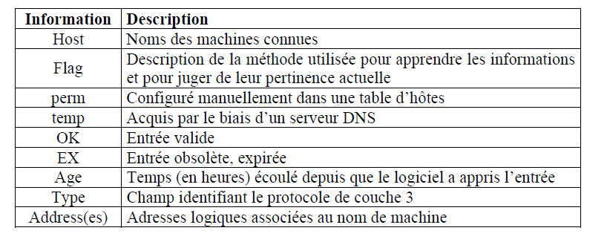
2.4. Descriptions et bannière de connexion
Les descriptions d’interface et la bannière de connexion sont très utiles pour fournir des informations quant à l’utilité ou la fonction de chaque routeur et de chacune de ces interfaces.

La bannière de connexion s’affiche lors de la connexion d’un terminal à une ligne et permet de transmettre un message aux utilisateurs du routeur. Ceci peut être utile pour les avertir d’un arrêt imminent du routeur ou pour faire passer un message publicitaire.
Pour définir cette bannière, il faut utiliser la commande :

- banner motd {caractère d’encapsulation} {message} {caractère d’encapsulation}
o Mode de configuration globale
o Le message doit être encapsulé entre un caractère quelconque qui ne doit pas exister dans le message.
Enfin, on peut indiquer une description pour chaque interface du routeur. Ceci est très utile pour ceux qui seraient censés travailler sur ce routeur et qui ne connaissent pas forcément à quoi peut être attribué une interface. Pour cela, il faut utiliser la commande :
- description {texte}
o Mode de configuration d’interface
o Le texte de description ne peut pas excéder 80 caractères sur les anciens modèles
(exemple : Routeur 2500) ou 240 caractères sur les modèles plus récent (exemple : Routeur 2600).
o Cette description est visible en utilisant la commande show interfaces.

2.5 Mots de passe
On peut protéger notre système à l’aide de mots de passe pour en restreindre l’accès. Une protection par mot de
passe peut être installée pour chaque ligne ainsi que sur l’accès au mode privilégié.
Pour configurer une protection par mot de passe sur une ligne, il faut utiliser les commandes suivantes :
- line {console | aux | vty} {{numéro} | {premier} {dernier}}
o Mode de configuration globale
o Permet de passer dans le mode de configuration de la ou des lignes voulues
o Il est possible d’accéder à plusieurs lignes en même temps. Pour cela, il suffit de préciser non pas le numéro mais la plage de numéros. Par exemple, pour accéder directement dans le mode de configuration des 5 lignes VTY, il suffit d’utiliser la commande line vty 0 4

- password {mot de passe}
o Mode de configuration de ligne
o Permet de spécifier le mot de passe pour la ligne courante
o Le mot de passe est écrit par défaut en clair dans le fichier de configuration

- login
o Mode de configuration de ligne
o Précise qu’aucun login ne sera demandé lors de la connexion
o Cette commande ne peut être utilisée que si un mot de passe est déjà configuré sur la ligne.
Les mots de passe pour les lignes console et auxiliaire ne sont pris en compte qu’après le redémarrage du routeur.
Les lignes auxiliaire et VTY ne sont pas opérationnelles si elles n’ont pas de mot de passe configuré. Cela signifie qu’aucun accès autre que par la ligne console n’est faisable sans configuration préalable.
On peut aussi restreindre l’accès au mode privilégié en utilisant au moins une de ces commandes :
- enable password {mot de passe}
o Mode de configuration globale
o Le mot de passe est écrit en clair dans le fichier de configuration
- enable secret {mot de passe}
o Mode de configuration globale
o Le mot de passe est crypté dans le fichier de configuration en utilisant l’algorithme MD5.
o Cette commande est prioritaire par rapport à enable password si elles sont toutes deux configurées Malheureusement, tous les mots de passe, à l’exception du enable secret, sont écrits en clair dans le fichier de configuration. Ceci implique une plausible faille de sécurité (sauvegarde d’un fichier de configuration sur un serveur TFTP non sécurisé, etc.).
Pour y remédier, il faut utiliser la commande service password-encryption depuis le mode de configuration globale. Cette commande permet de crypter tous les mots de passe écrits en clair dans le fichier de configuration.

2.6 Configuration des interfaces
Les interfaces sont utilisées par les routeurs pour transférer les paquets de données entre différents réseaux de couche 3.
Ces interfaces peuvent être de différents types. Dans ce cours, nous étudierons uniquement les interfaces suivantes :
• Loopback
• Ethernet
• Serial
La commande show interfaces permet l’affichage de l’état des interfaces du routeur. On peut déterminer :
• L’adresse IP et le masque de sous-réseau
• L’adresse de couche 2
• L’encapsulation utilisée
• Les statistiques sur le trafic transitant au travers de chaque interface
• L’état de l’interface (down,up)
Interfaces Loopback
Les interfaces Loopback sont généralement utilisées pour simuler des interfaces réelles.
Pour leur configuration, on dispose des commandes suivantes :
- interface loopback {numéro}
o Mode de configuration globale
o Permet de passer dans le mode de configuration d’interface
- ip address {IP} {masque} [secondary]
o Mode de configuration d’interface
o Permet d’attribuer une adresse IP à cette interface
o Le paramètre secondary précise qu’il s’agit d’une adresse IP secondaire

Interfaces Ethernet
La configuration basique de ces interfaces est très simple, et se résume à ces commandes :
- interface {Ethernet | FastEthernet} {numéro | slot/numéro}
o Mode de configuration globale
o Permet de passer dans le mode de configuration d’interface
- ip address {IP} {masque} [secondary]
o Mode de configuration d’interface
o Permet d’attribuer une adresse IP à cette interface
o Le paramètre secondary précise qu’il s’agit d’une adresse IP secondaire
- [no] keepalive
o Mode de configuration d’interface
o Active les "keep alive" sur l’interface
o Utile pour rendre une interface opérationnelle sans avoir à brancher un média
- [no] shutdown
o Mode de configuration d’interface
o Active/désactive administrativement l’interface

Interfaces série
Les interfaces série sont classifiées en fonction de leur mode de transmission qui peut être :
• Synchrone
• Asynchrone
• Synchrone/asynchrone (par défaut en mode synchrone)
Elles sont le plus souvent présentes sous la forme de cartes WIC à insérer dans des slots de routeurs modulaires.
Les commandes utilisées par ces interfaces sont les suivantes :
- interface {serial | async} {numéro | slot/numéro}
o Mode de configuration globale
o Permet de passer dans le mode de configuration d’interface
o Le mot clé async n’est utilisable que pour les interfaces de type asynchrone
- clock rate {vitesse}
o Mode de configuration d’interface
o Spécifie la vitesse de fonctionnement de la liaison WAN
o A faire uniquement sur une interface ETCD
o Le paramètre vitesse est exprimé en bits par seconde
- ip address {IP} {masque} [secondary]
o Mode de configuration d’interface
o Permet d’attribuer une adresse IP à cette interface
o Le paramètre secondary précise qu’il s’agit d’une adresse IP secondaire
- [no] shutdown
o Mode de configuration d’interface
o Active/désactive administrativement l’interface

